Bug Report – EBAC

O que é isto?
Este é um modelo de relatório de bug. Você deve usar para comunicar um defeito ou melhoria para o seu time de desenvolvimento.
Como eu uso isto?
Faça uma cópia deste documento (Arquivo> Fazer uma cópia) e salve-o para uso futuro.
Este arquivo tem um exemplo de escrita de cada campo, mas você pode substituir de acordo com sua necessidade.

Modelo de Bug Report: Tradicional

ID: | BUG-001
Título: | Alguns Produtos em destaque estão sem imagem
Ambiente: | Produção
URL: | http://lojaebac.ebaconline.art.br/
Evidências: | 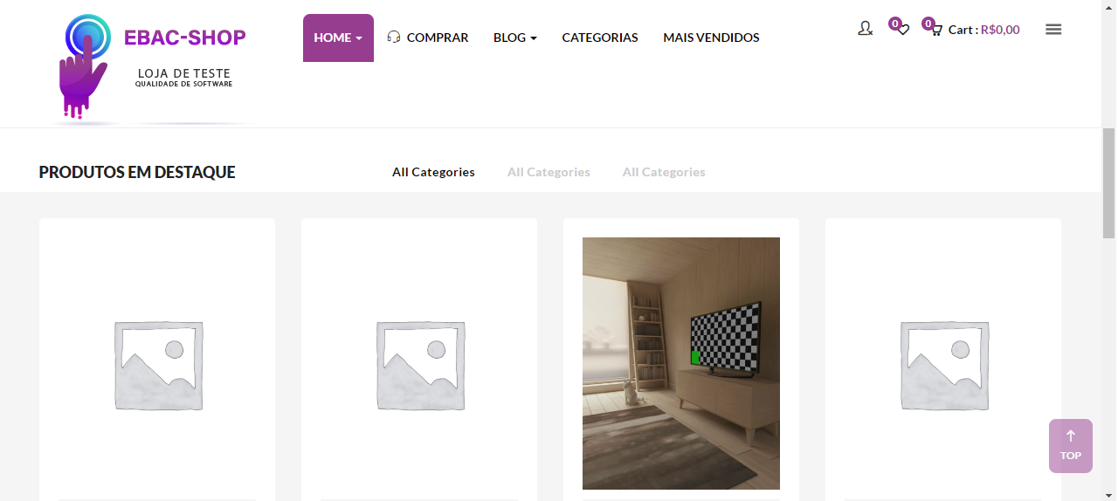
Etapas para reproduzir: | 1 - Acessar a loja da ebac na página Inicial  2 - Descer com o mouse até os produtos em destaque
Resultado e comportamento esperado: | Deveria aparecer as imagens dos produtos em destaque
Gravidade: | Trivial
Prioridade: | Média
Data e hora: | 04/04/2023 - 20:00
Criado por: | Kelvin Bobsin
Atribuído para: | Fábio Araújo

ID: | BUG-002
Título: | Na aba “HOME” não aparece a opção “home 4”
Ambiente: | Produção
URL: | http://lojaebac.ebaconline.art.br/
Evidências: | 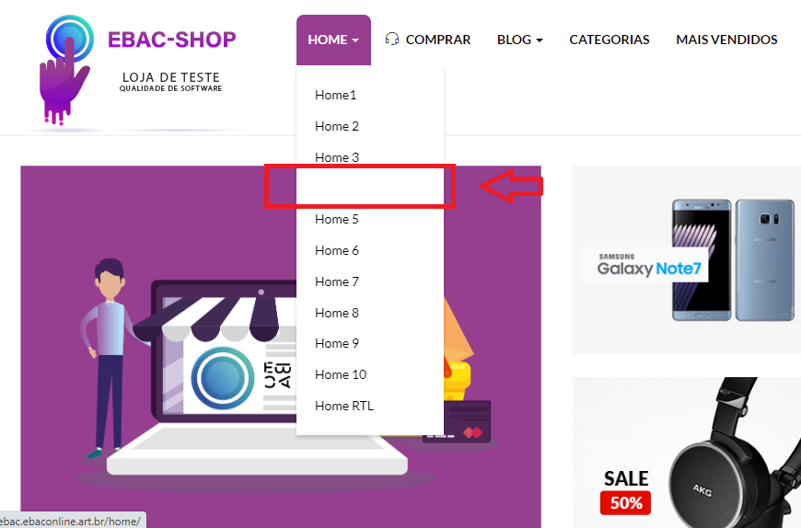
Etapas para reproduzir: | 1 - Acessar a loja da ebac  2 - Deixar o mouse sobre a aba “Home”
Resultado e comportamento esperado: | Deveria aparecer a opção “home 4” na aba “home”
Gravidade: | Trivial
Prioridade: | Média
Data e hora: | 04/04/2023 - 20:00
Criado por: | Kelvin Bobsin
Atribuído para: | Fábio Araújo

